ПЕДСОВЕТ
Тема: «Успешные рецепты воспитания в помощь педагогам и родителям»
Дата проведения: 12.10.2018г.
Библиографический обзор
Тема: «Мудрость воспитания:советы великих педагогов»
Докладчик: Москалева Е.Р.
СЛАЙД 1.
(заголовок темы)
Прежде чем начать обзор книг выдающихся отечественных педагогов по вопросам воспитания, я бы хотела обратить Ваше внимание на одно значимое событие в области образования, которое непосредственно повлияло на выбор темы данного выступления.
СЛАЙД 2.
(фото главного корпуса МГПУ)
Совсем недавно – два месяца назад – (30 августа 2018 года) в Московском педагогическом государственном университете (МПГУ) проводился Общенациональный родительский форум по проблемам семейного воспитания.
В работе форума принимали участие ученые, общественные деятели, педагоги и представители родительской общественности.
В дистанционном режиме к трансляции подключились 56 регионов страны.
Основной вопрос, который обсудили участники, заключался в том, КАКАЯ роль в работе по семейному воспитанию отводится системе образования.
Обращаясь к участникам форума заместитель министра просвещения РФ Татьяна Синюгина отметила, что одной из задач станет необходимость определить НАПРАВЛЕНИЯ взаимодействия семьи и школы. Так же было отмечено что решить ключевую задачу по воспитанию ребенка система образования одна не может и не должна. Её ближайшими соратниками в этой работе могут и должны быть родители.
Для этого необходимо, чтобы современные родители получали профессиональные знания о том, как развивается ребенок, на каком этапе ему нужно оказать ту или иную помощь, чтобы избежать пагубных и трагических ситуаций. В связи с этим Татьяна Синюгина сказала: «…мы будем работать над тем, чтобы каждый педагог умел работать с родителями и направлять их в непростом процессе воспитания детей».
СЛАЙД 3....
Лейтмотивом форума стал Указ Президента России № 240 от 29 мая 2017г., который вступил в силу 06 июля 2018г. «Об объявлении в РФ Десятилетие детства». Уже разработана государственная программа, которая станет логическим продолжением на ближайшее десятилетие государственной семейной политики.

СЛАЙД 4.
«Воспитание — очень трудная задача, которая требует мудрости, творческой самоотдачи и любви». Протоиерей Александр Ильяшенко
Исходя из вышесказанного, становится понятно, что всем работникам системы образования предлагается заново перечитать и переосмыслить основные принципы педагогического воспитания, чтобы затем повышать квалификацию родителей, учить их грамотно взаимодействовать со своим детьми и понимать их.
Готовых рецептов воспитания не бывает, к каждому ребенку необходим индивидуальный подход, но есть общие направления и общие ориентиры воспитания, которых необходимо придерживаться.
Конечно информационные возможности сети Интернет не идут ни в какое сравнение с книжным фондом нашей школьной библиотеки, но кое-какие запасы литературы по педагогическому воспитанию детей всё же представлены в её фонде.

СЛАЙД 5.
(К.Д. Ушинский)
ИДЕЯ НАРОДНОСТИ В ОБРАЗОВАНИИ И ВОСПИТАНИИ
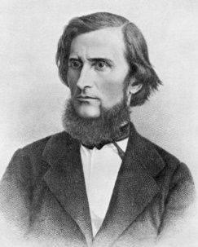 Константин Дмитриевич Ушинский (1824-1870)
Первым в списке отечественной педагогики стоит имя К.Д. Ушинского, который несомненно был первым педагогом-ученым в России. До него русская школа только использовала педагогические труды западных педагогов, а Ушинский стал первым кто заговорил о русской национальной школе. Конечно, не все его идеи выдержали проверку временем, но многие его мысли современны и сегодня. Познакомиться с некоторыми его работами вы сможете, взяв в библиотеке вот эту книгу из серии «Антология гуманной педагогики». Книга ценна тем, что на её страницах кроме классического педагогического наследия Ушинского на полях курсивом прописаны не всегда совпадающие с автором позиции составителя тома, ученого и первого читателя, учителя уже СЕГОДНЯ смотрящим в глаза своим ученикам и призванного СЕГОДНЯ реализовывать идеи гуманной педагогики. (Зачитать часть содержания).
СЛАЙД 6.
СЕМЬЯ КАК КОЛЛЕКТИВ
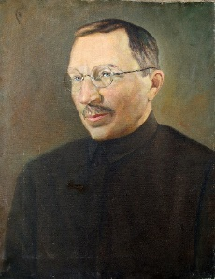 Антон Семенович МАКАРЕНКО (1888 – 1939)
Методы воспитания трудом и формирования личности в коллективе развивал другой видный отечественный педагог - Антон Семенович Макаренко.
В 1988 году ЮНЕСКО назвала четырех педагогов, определивших направление образования в ХХ веке среди которых есть и его имя.
Наиболее популярными стали две его книги хорошо вам известные, написанные в начале 20 века, но не утратившие свою значимость – это «Педагогическая поэма» и «Книга для родителей».
В фонде б-ки есть обе эти книги. Но если «Педагогическая поэма» полностью художественное произведение, то в «Книге для родителей» кроме художественного повествования о реальных жизненных ситуациях есть размышления автора о родительском авторитете, родительской любви, деньгах, о особенностях воспитания в неполной семье и об отношениях между всеми членами семьи

СЛАЙД 7.
«ЧЕЛОВЕК ДОЛЖЕН БЫТЬ СЧАСТЛИВЫМ», утверждает педагогика В.А. Сухомлинского, которому
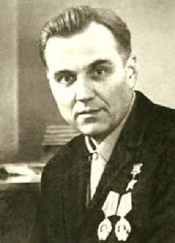 Василий Александрович СУХОМЛИНСКИЙ (1918 – 1970)
28.09.2018 исполнилось 100 лет со дня рождения. Выдающийся советский педагог, писатель, публицист, создатель народной (гуманной) педагогики Василий Александрович Сухомлинский всю жизнь проработав в сельской школе, сделал из нее научное учреждение и лабораторию по выработке педагогических методик.
Всем вам хорошо известны его книги: «Сто советов родителям» и «Сердце отдаю детям». Эти книги итог его многолетней работы в школе, итог его раздумий, забот, тревог и волнений. Книга «Сердце отдаю детям» посвящена детству и внеклассной воспитательной работе.
Он считал, что хороший учитель должен очень хорошо знать детскую педагогику и твердо верил в могучую силу воспитания.

СЛАЙД 8.
ПЕДАГОГИКА СОТРУДНИЧЕСТВА
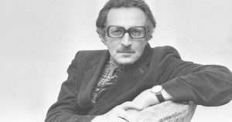 Симон Львович СОЛОВЕЙЧИК (1930 – 1996)
Российский публицист, педагог и философ. Основатель газеты для педагогов «1 сентября» Симон Львович СОЛОВЕЙЧИК утверждал: «Где нет любви, там нет и воспитания». Он считал, что педагогика – это не только наука, но и искусство, что воспитание это достаточно сложное дело, что сколько у людей проблем – столько существует и видов воспитания. И чем более развито общество, тем более значительную роль играет в нем ВОСПИТАНИЕ.
Из-под его пера вышли как художественные, так и научно-публицистические книги - это «Мокрые под дождем», «Педагогика для всех», «Пушкинские проповеди», «Учение с увлечением» и др.
Книга «Педагогика для всех» посвящена семейному воспитанию детей и подростков, она о том, как вырастить из них самостоятельных, добрых и честных людей.

ГУМАННАЯ ПЕДАГОГИКА
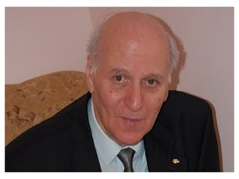
Шалва Александрович АМОНАШВИЛИ (род. В 1935 – по в настоящее время ему исполнилось 83года)
Это грузинский советский российский педагог и психолог. Почетный академик РАО. Руководитель Международного Центра гуманной педагогики.
«Истинное воспитание Ребенка - в воспитании самих себя» утверждает в своих работах Ш.А. Амонашвили.
Как представитель гуманной педагогики он отрицает авторитарную, повелительную и приказную педагогику.
В Интернете представлено 17 тыс. видео с его лекциями и интервью с многочисленных встреч и семинаров, речь в которых идет о том, что является главным в наших детях и что значит воспитать человека.
В ШБ сохранилась его книга «Единство цели», которая является логическим продолжением ещё более популярной книги «Здравствуйте, дети!», в которых показана работа с детьми в начальных классах школы. В них автор щедро делится накопленным опытом и приобщает к своим педагогическим идеям.
В Интернете для полезного и приятного просмотра могу порекомендовать видеоролики из его «Педагогических притч». Это: «Молитва родителей», «Крылья», «Красавица», О воспитании» и многие другие.
СЛАЙД 10.
«Антология гуманной педагогики»
Так же по инициативе Ш.А. Амонашвили с 1996 года издательский дом его имени стал выпускать «Антологию гуманной педагогики», в которой сделана попытка осмысления пройденного человечеством исторического пути, мирового и житейского опыта. Из 39 вышедших книг в фонде нашей библиотеки есть 20. Все эти труды объединяют представленные в них идеалы добра, разума, красоты и созидания. Главная мысль этого проекта заключалась в необходимости нового прочтения представленных взглядов, мыслей идей. Книги будут интересны прежде всего, учителям, которые в силу своей профессии формируют мировоззрение молодого поколения.
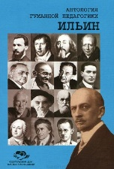 Н. Ильин 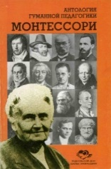 Монтессори 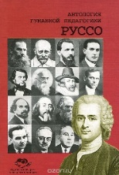 Руссо

В ЗАКЛЮЧЕНИЕ
Вместе с выдающимися педагогами хочу пожелать всем нам относиться к воспитанию как непрерывному творческому процессу, понимать, что к каждому ребенку необходим индивидуальный подход, и то, что применимо и действенно по отношению к одному ребенку, совершенно не подходит в воспитании другого даже в одной семье и возможно придумать свой успешный рецепт воспитания и придерживаться его. Постигайте и применяйте в воспитании советы выдающихся педагогов, возвращаясь к ним вновь и вновь…

Желаю успехов!

Список использованной литература:
- Вестник образования: официальное издание Минобрнауки России. – 2018. - №19.
- Ушинский К.Д. – М.: Издательский Дом Шалвы Амонашвили, 1998. – 224с. – (Антология гуманной педагогики).
- Сухомлинский В.А. Сердце отдаю детям. – Киев, 1988. – 272с.
- Макаренко А.С. Книга для родителей. – Л.: Лениздат, 1981. – 320 с.
- Соловейчик С.Л. Педагогика для всех: книга для будущих родителей. – М.: Детская литература, 1987. – 367с.
- Амонашвили Ш.А. Единство цели / В добрый путь, ребята! /: Пособие для учителя. – М.: Просвещение, 1987. – 208с.
- Электронные источники сети Интернет.

- фонды школьных библиотек ветшают, издания 35-20 давности! SOS!

